Recipes

מסמך עיצוב ותיכנון
גרסה 1.0

תאריך: ספטמבר 2020
שם הסטודנט: עמרי
תוכן עניינים

תיאור כללי של המערכת .........................................................................עמוד 3
הנחות עבודה בכתיבת הפרויקט ..............................................................עמוד 3
מוסכמות רישום ................. ..................................................................עמוד 4
שכבת ה- Database ...............................................................................עמוד 5
שכבת ה- Business Logic .....................................................................עמוד 6
שכבת ה- Graphical User Interface .....................................................עמוד 12
דפוסי עיצוב .........................................................................................עמוד 19
שינויים אפשריים במערכת ....................................................................עמוד 19
דיאגרמות רצף .....................................................................................עמוד 21

תיאור כללי של המערכת
המערכת בנויה ממודל 3 שכבות מופרדות זו מזו:
- שכבת ה- Data Base.
- שכבת ה- Business Logic.
- שכבת ה- Graphical User Interface.
לפי מודל זה כל שכבה מתקשרת עם השכבה שמתחתיה, כלומר שכבת ה- Graphical User Interface מתקשרת עם שכבת ה- Business Logicבאופן כזה שניתן להחליף כל שכבה מבלי לעשות שינוי באשר השכבות האחרות.
*הערה: המערכת מתקשרת עם API חיצוני(spoonacular) דרך האינטרנט. אנו נתייחס במסמך זה לשכבת ה- Business Logic גם כאחראי הגישה ל-DB הפנימי של המערכת וגם כאחראי גישה ל-API החיצוני. באותו אופן שכבת ה- Data Base תייצג את ה- DB הפנימי של המערכת וגם את המידע שמופק מה-API החיצוני.

הנחות עבודה בכתיבת הפרויקט
- קיים משתמש אחד בלבד ורק הוא מחובר למערכת, כיוון שמדובר באפליקציה אישית למכשיר סלולארי.
- כיוון שמדובר במשתמש אחד, המשתמש זה מחזיר בכל ההרשאות במערכת ולכן יכול לבצע כל פעולה בה.
- המערכת דורשת חיבור ישיר לאינטרנט כדי לעבוד באופן מלא (למרות שיש טיפול למצבים בהם אין אינטרנט).

מוסכמות רישום
- כל מחלקה ושיטה יתחילו עם אות גדולה בתחילת מילה וכן כל מילה נוספת תכתב באות גדולה.
- שדות במחלקה המהווה Model, יכתבו באותו אופן של סעיף 1.
- שדות במחלקות שאינן מהוות Model, יכתבו ב- Camel Case.
- שמות פרמטרים של מחלקה ומשתנים יכתבו באותו אופן של סעיף 3.
- המילים של קבצי layout יכתבו באותיות קטנות ויהיו מופרדים בקו תחתון. Layout מסוג activity יתחיל עם המילה activity, יתר סוגי ה- layouts יתחילו עם המילה layout.
- המילים של קבצי drawable יכתבו באותיות קטנות ויהיו מופרדים בקו תחתון.
- שמות של styles יכתבו באותו אופן של סעיף 1.
- שמות של strings יכתבו באותו אופן של סעיף 6.
- שמות של colors יכתבו באותו אופן של סעיף 3.

שכבת ה- Data Base
בשכבה זו נמצא בסיס הנתונים אשר מחולק לשני סוגים:
- בסיס הנתונים על המערכת – בסיס נתונים זה מאחסן את המתכונים אותם המשתמש מעוניין לשמור. על כן, סכמת מבנה הנתונים השומר אותם הוא כסכמת המתכונים.
- API חיצוני – סוג זה של בסיס נתונים, נשמר באופן מרוחק באינטרנט וקבלת המידע ממנו נעשה ע"י REST Calls. בבסיס נתונים זה נשמרים כל סוגי המתכונים, הרכיבים וכדומה. מבנה בסיס הנתונים אינו נשלט בידי המפתח.

מבנה הטבלה Recipe בשכבת ה- Data Base עבור ה-DB הפנימי:
שדה | טיפוס | הסבר
Id | מספר שלם | - מזהה רשומה ומספר סידורי של מתכון כפי שמתקבל מה-API.  - מפתח ראשי
Title | מחרוזת | שם המתכון
ReadyInMinutes | מספר שלם | מספר הדקות הנדרשות להכנת המתכון
SourceUrl | מחרוזת | קישור לדף המתכון באינטרנט
Image | מחרוזת | קישור לתמונת המתכון באינטרנט

שכבת ה- Business Logic
שכבה זו אחראי לקשר בין שכבת ה- Data Base לבין שכבת ה- Graphical User Interface. כל אובייקט מיוצג ע"י מחלקה משלו, כאשר מחלקות אלו יתוארו בהמשך. תפקידה העיקרי של שכבה זו הוא לעטוף את האובייקטים שמסופקים על ידי השכבה שמתחתיה ובכך לאפשר גישה נוחה לנתונים, מניפולציה שלהם, ניתוח המידע וחשיפת ממשק לשכבת ה- Graphical User Interface הפשוט ביותר. נציין כי השכבה מקשרת בין ה- Data Base הפנימי וה- API החיצוני לבין שכבת ה- Graphical User Interface. הקישור מתבצע באופן מופשט כך ששכבת ה- Graphical User Interface אינה אחראית לוגיקה המתבצעת בשכבה דנן.

עקרונות מנחים:
- שכבת ה- Business Login תייצר אובייקטים רק עם המידע הדרוש לתפקוד המערכת ולשכבת ה- Graphical User Interface.
- טיפול תקינות הפלט המקבלת משכבות תחתונות יטופלו בשכבה זו ויועברו גם לשכבת ה- Graphical User Interface לצורך ידיעת המשתמש.
- עקרון ה SRP בא לידי ביטוי ע"י בכך שכל מחלקה תקבל אחריות אחת בלבד.
- מחלקות מכילות מחלקות אחרות על מנת להימנע מירושה מסורבלת ולהרחיב יכולות, תוך שימוש ב Design Patterns שונים.

להלן המחלקות המייצגות את המודלים במערכת:
- Recipes.cs – בקובץ זה מתוארת המחלקה public class Recipe אשר מגדירה את סמכת המתכונים כפי שהיא מתקבלת מה-API החיצוני. נוסף על כך, נמצאים בקובץ זה גם המחלקה public class RecipesResult, אשר מייצגת סכמה של קבלת תוצאות חיפוש אודות מתכונים שונים והמחלקה public class RandomRecipesResult אשר מייצגת סכמה של קבלת תוצאות חיפוש אודות מתכונים אקראיים שונים.
- IngredientSubstitutes.cs – בקובץ זה מתוארת המחלקה public class IngredientSubstitues אשר מגדירה את הסכמה של תחליפים למרכיבים כפי שהיא מתקבלת מה-API החיצוני.
- Joke.cs – בקובץ זה מתוארת המחלקה public class Joke אשר מגדירה את הסכמה של בדיחות מתכונים כפי שהיא מתקבלת מה-API החיצוני.

מחלקות גישה לבסיס הנתונים הפנימי - DatabaseUtil.cs:
מחלקה זו אחראית לבצע את כל ההתנהלות מול בסיס הנתונים מבחינת הכנסה/מחיקה/קריאה של מתכונים. המחלקה מוגדרת כך:
public class DatabaseUtil

public DatabaseUtil(string path)
הבנאי מקבל את הנתיב של בסיס הנתונים ויוצר אליו חיבור. כמו כן, מתבצעת פעולה של יצירת טבלה על בסיס המודל של Recipe, זאת כדי ליצור טבלה זו בהנחה והטבלה אינה קיימת. נעיר כי פעולה זו לא תשפיע על טבלה שכבר קיימת. כמו כן, הנתיב ישמר כשדה של המחלקה לשימוש עתידי:
private string dbPath

public int InsertRecipeToDb(Recipe recipe)
שיטה זו מקבלת אובייקט מסוג Recipe ומכניסה אותו לטבלת Recipe בבסיס הנתונים. אם ה-id של recipe כבר קיים בטבלה השיטה תחליף את המופע הקיים בטבלה במופע מסוג Recipe שהתקבל. בסיום, השיטה תחזיר את מספר העמודות שעודכנו.

public int DeleteRecipeFromDb(Recipe recipe)
שיטה זו מקבלת אובייקט מסוג Recipe ומוחקת אותו מטבלת Recipe בבסיס הנתונים. בסיום, השיטה תחזיר את מספר העמודות שנמחקו.

public List<Recipe> GetRecipesFromDb()
שיטה זו מחזירה את כל הרשומות של טבלת Recipe כרשימת אובייקטים של Recipe.
public Recipe GetRecipeByIdFromDb(int id)
שיטה זו מחזירה רשומה מטבלת Recipe התואמת מבחינת ה-id שהתקבל ומחזירה אותה. אם הרשומה אינה קיימת יוחזר הערך null.

מחלקת גישה ל-API חיצוני - RecipesApiCalls.cs:
מחלקה זו אחראית לבצע קריאות API ל- API חיצוני על בסיס api-key שקיים במערכת. מחלקה זו מוגדרת באופן הבא:
public static class RecipesApiCalls
זוהי מחלקה סטאטית המאפשרת לנו לגשת לשיטותיה מבלי ליצור מופע של המחלקה.
הערה כללית לגבי השיטות במחלקה: השיטות במחלקה מוגדרת כ- async, כיוון שמבצעות פעולות התקשרות מול רכיב חיצוני (ה-API במקרה זה). לכן, כדי לא לתקוע את המערכת יבוצעו עוד פעולות במקביל לקריאות ה-API. עוד נעיר כי שיטות אלו יש Timeout לפי מה שמוגדר במערכת על מנת לבטלן כאשר לא מתקבלת תשובה מה-API.
public static async Task<string> GetJoke()
שיטה זו אחראית לשלוח בקשה ל-API על מנת לקבל בדיחה בנושא מתכונים. בסיום תחזיר את הבדיחה כמחרוזת תווים.

public static async Task<RecipesResults> GetRecipes(SearchRecipeDetails searchRecipeDetailsstring, int offset = 0)
שיטה זו שולחת בקשת API ומקבלת מתכונים לפי קריטריונים מסוימים המתוארים על בסיס המודל של המחלקה SearchRecipeDetails האשר נשלחים עם הבקשה. כמו כן, השיטה מקבלת גם offset ע"מ להחזיר תוצאות נוספות או לחזור לתוצאות קודמות לפי אותם קריטריונים של חיפוש. המחלקה תחזיר את תוצאת הבקשה לפי המודל של המחלקה RecipesResults.

public static async Task<IngredientSubstitutes> GetIngredientSubstitutes(string ingredient)
שיטה זו שולחת בקשת API עם שם של מרכיב ומקבלת חזרה רשימה של מתחליפים לרכיב זה. השיטה תחזיר את תוצאת הבקשה עפ"י מודל של המחלקה IngredientSubstitutes.

public static async Task<List<Recipe>> GetRandomRecipes(string tags)
שיטה זו שולחת בקשת API לחיפוש מתכונים אקראיים לפי תגי חיפוש המיוצגים במחרוזת תווים. המחלקה תחזיר את תוצאת הבקשה כרשימה של המחלקה Recipe.

נעיר כי ההבדל בערך החוזר בין GetRecipes לבין GetRandomRecipes, נובע מכך שעלינו לשמור ערכים נוספים במקרה של GetRecipes על מנת לשמור על offset של תוצאות.

השיטות GetSearchRecipesUrl, GetRandomRecipeUrl, GetIngredientSubstitutesUr, GetRandomJokeUrl תפקידן לייצר את הכתובת הנכונה לתשאול ה-API בהתאם לנתונים שהכניס המשתמש ול-Api-Key. שיטות אלו יחזירו את ה-URL המתאים לבקשה.

מחלקה המאגדת שיטות ומשתנים כללים למערכת – Globals.cs:
מחלקה זו היא מחלקה סטטית בה נשמרים שדות כללים הנחוצים לתפעול המערכת באופן שוטף המאוגדים בקובץ יחיד. כמו כן, מחלקה זו תכיל שיטות שאינן בהכרח קשורות קשר ישיר לתפעול מחלקה מסוימת או שיטות שנחוצות לכמה מחלקות אחרות אשר אין בניהן קשר ישיר. מחלקה זו עושה שימוש בדפוס העיצוב Singleton.
השדה private const string apiKey, מחזיק את המפתח של ה-API החיצוני הדרוש לשם תשאולו.
השדה private const string dbName, מחזיק את שם בסיס הנתונים בו נעשה שימוש במערכת.
השדה private readonly static string folderName, מחזיק את הנתיב לבסיס הנתונים במערכת.
השדה public const int offset, מחזיק את ההיסט של התוצאות שחוזרות מה-API.
השדה public const int timeoutInSeconds, מחזיק את מספר השניות שיש להמתין בין עד ל- timeout בעקבות קריאת API.

public static string GetDatabasePath()
שיטה זו אחראית ליצור את הנתיב לבסיס הנתונים הפנימי במערכת הקבצים עליה מותקנת המערכת.

דיאגרמת מחלקות עבור שכבת ה- Business Logic:
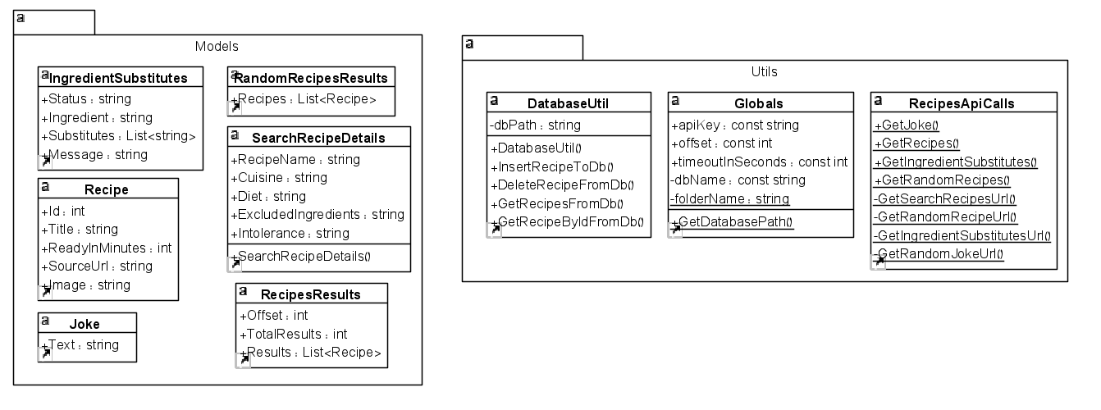
שכבת ה- Graphical User Interface
שכבה זו מציגה ממשק משתמש (UI) המאפשרת למשתמש ליצור אינטראקציה עם המערכת. שכבה זו משתמש במידע המצוי בשכבת ה- Business Logic בכדי לקבל ממנה את השירותים שהיא מספקת. הדף הראשי מתאר את התהליכים השירותים הכלליים שניתן לבצע את המערכת על ידי כפתורים עליהם ניתן להקליק על מנת לבצע את הפעולות הרצויות.

עקרונות מנחים:
- ממשק המשתמש יהיה נוח, פשוט לשימוש ואינטואיטיבי.
- דפוס העיצוב המרכזי בשכבה זו הוא MVVM, לפיו קיימת הפרדה בין View, לבין Model כאשר ההתקשרות בניהן מתבצעת באמצעות ViewModel. ה- Model בא לידי ביטוי בשכבה הלוגיקה המתאר את הלוגיקה מאחורי המערכת. הלוגיקה של העמודים במערכת מתוארת ע"י ViewModel (לדוגמה על ידי Data Binding) אשר מציגה את התוכן בעמודים עצמם ברכיבי ה- View.
- עיקרון הכימוס (Encapsulation) בא לידי ביטוי בשכבה זו, בכך שהיא מסתיר את המידע הנשמר במחלקות וחושפת אותו כלפי חוץ באמצעות תכונות (Properties) בלבד.
- כל מחלקות ה- ViewModel הינן Xamarin Activities ולכן יירשו מהמחלקה Activity.

נציג את קבצי ה- View ומחלקות ה- ViewModel המתאימות זו לצד זו.

public class SplashActivity : Activity
מחלקה זו אחראית להציג את ה- Splash Screen בכניסה למערכת, כלומר זה המסך שיוצג ראשון. ה- Splash Screen שמוצג מופיע כ- drawable תחת השם splash_screen.xml המגדיר כיצד ה- Splash Screen יראה והלוגו אותו הוא מכיל. כמו כן, בזמן הצגת ה- Splash Screen, המחלקה SplashActivity תקרא לשכבת הלוגיקה לצורך קבלת בדיחה הקשורה למזון. לאחר קבלת הבדיחה, המחלקה תאתחל את המחלקה MainActivity ותעביר לו את ה-Model מסוג Joke שמכיל את הבדיחה שהתקבלה.

public class MainActivity : AppCompatActivity
מחלקה זו אחראית להציג את המסך הראשי של המערכת. המחלקה משתמשת ב- View שנקרא activity_main.xml המכיל את רשימת הכפתורים הפונים ל-Activities הרלוונטים וכן בדיחה שהתקבלה מ-SplashActivity. מחלקה זו תאתחל את ה- Activity הרלוונטי בהתאם לבחירת המשתמש.

public class SearchRecipeActivity : Activity
מחלקה זו אחראית להציג את מסך חיפוש המתכונים לפי קריטריונים לבחירת המשתמש אליה ניתן להגיע מהמסך הראשי. המחלקה משתמשת ב- View שנקרא activity_search_recipe.xml המכיל את רשימת ה- Widgets הדרושים לצורך חיפוש מתכון. רשימה זו כוללת EditText להכנסת שם המתכון ו- EditText נוסף להכנסת שמות של רכיבים שלא יהיו במתכון. כמו כן, ישנם שלושה Spinners שעוצבו במערכת על ידי ה- Drawable שנקרא spinner_drawable.xml. בעזרת Spinners אלו, המשתמש יכול לבחור את סוג המטבח, סוג הדיאטה ורגישויות למזון שיבואו לידי ביטוי המתכונים שיקבל. לאחר המשתמש הכניס את כל המידע הדרוש וילחץ על כפתור ה- Search, תתבצע וולידציה של הערכים שהוכנסו, המחלקה תקרא למחלקות המתאימות של שכבת ה- Business Logic ולאחר קבלת תשובה תחליט אם להעביר אותו ל-Activity שנקרא DisplaySearchedRecipesListActivity עם המתכונים שהתקבלו והקריטריונים של החיפוש האחרון או לשאיר אותו במסך הנוכחי שכן לא התקבלו תוצאות מתאימות או הוולידציה נכשלה.

public class RandomRecipeActivity : Activity
מחלקה זו אחראית להציג את המסך לחיפוש מתכונים האקראיים אליה ניתן להגיע מהמסך הראשי. המחלקה משתמשת ב- View שנקרא activity_random_recipe.xml המכיל את EditText אליו ניתן להכניס מילות חיפוש שונות שמהן יחזרו מתכונים אקראיים. לאחר המשתמש הכניס את כל המידע הדרוש וילחץ על כפתור ה- Search, תתבצע וולידציה של הערכים שהוכנסו, המחלקה תקרא למחלקות המתאימות של שכבת ה- Business Logic ולאחר קבלת תשובה תחליט אם להעביר אותו ל-Activity שנקרא DisplayRandomRecipesListActivity עם המתכונים שהתקבלו או לשאיר אותו במסך הנוכחי שכן לא התקבלו תוצאות מתאימות או הוולידציה נכשלה.

public class SearchIngredientSubstitutesActivity : Activity
מחלקה זו אחראית להציג את המסך לחיפוש תחליפים לרכיבים אליה ניתן להגיע מהמסך הראשי. המחלקה משתמשת ב- View שנקרא activity_search_ingredient_substitutes.xml המכיל את EditText אליו ניתן להכניס שם של מרכיב. לאחר המשתמש הכניס את כל המידע הדרוש וילחץ על כפתור ה- Search, תתבצע וולידציה של הערכים שהוכנסו, המחלקה תקרא למחלקות המתאימות של שכבת ה- Business Logic ולאחר קבלת תשובה תחליט אם להעביר אותו ל-Activity שנקרא DisplaySubstitutesListActivity עם רשימת התחליפים שהתקבלו או לשאיר אותו במסך הנוכחי שכן לא התקבלו תוצאות מתאימות או הוולידציה נכשלה.

public class DisplaySavedRecipesActivity : Activity
מחלקה זו אחראית להציג את המתכונים שנשמרו על ידי המשתמש במערכת אליה ניתן להגיע מהמסך הראשי. המחלקה משתמשת ב- View שנקרא activity_display_recipes.xml המכיל את ListView שנוצר מותאם אישית. ה- ListView יציג את פרטים כללים על המתכונים שהתקבלו מ- Activities קודמים. באמצעות לחיצה על הרובריקה הרצויה ב- ListView המחלקה תעביר את המשתמש ל- Activity שנקרא DisplayRecipeActivity שם יוצג המתכון הנבחר במלואו.
אנו משתמשים ב-View זה גם במחלקה DisplayRandomRecipesListActivty ולכן כל ViewModel מתאים את ה- View לצרכיו.
ה- ListView עצמו מוגדר ע"י המחלקה:
public class ListViewRecipesAdapter : BaseAdapter<Recipe>
מחלקה זו מתבססת על ה- View שנקרא layout_recipe_row.xml המייצג את הנראות של כל שורה ב- ListView. המחלקה עצמה אחראית לקבלת הנתונים הדרושים ל-View לצורך הצגת המתכון לדוג' קבלת התמונה של המתכון מהאינטרנט והתאמתו לשורה.

public class DisplayRandomRecipesListActivity : Activity
מחלקה זו אחראית להציג את המתכונים האקראיים שהתקבלו מה-Activity שנקרא RandomRecipeActivity. המחלקה משתמשת ב- View שנקרא activity_display_recipes.xml המכיל את ListView שנוצר מותאם אישית. המחלקה זו פועלת באופן זהה ל- DisplaySavedRecipesActivity, אך מתאימה את עצמה למתכונים אקראיים במקום למתכונים שמורים.

public class DisplaySearchedRecipesListActivity : Activity
מחלקה זו אחראית להציג את המתכונים שהתקבלו מה-Activity שנקרא SearchRecipeActivity. המחלקה משתמשת ב- View שנקרא activity_display_searched_recipes.xml המכיל את ListView שנוצר מותאם אישית. המחלקה זו פועלת באופן דומה ל- DisplaySavedRecipesActivity, אך בניגוד למחלקה זו, המחלקה הנוכחית מאפשרת לקבלת תוצאות נוספות העונות על קריטריון החיפוש. באופן כללי, מחלקה זו תציג עד עשרה תוצאות שונות ברשימה. לצורך קבלת תוצאות נוספות ישנם שני כפתורים שבעזרתם ניתן לקבלת תוצאות נוספות או לחזור לתוצאות קודמות. לכן, מחלקה זו תשמור גם את קריטריון החיפוש בכל חיפוש או בקשה לקבלת תוצאות נוספות.
הצגת הכפתורים המתאימים תתבצע באמצעות הדבר מתבצע באמצעות השיטה public void ButtonVisibilityHandler().
באמצעות השיטה private async void FetchRecipes(int offset) המחלקה תקבל משכבת ה- Business Logic את התוצאות הבאות או הקודמות בהתאם לבחירת המשתמש.
בדומה ל-Activities שהוצגו קודם, גם כאן בעת בחירת המשתמש במתכון מסוים המחלקה תעביר את המשתמש ל- Activity שנקרא DisplayRecipeActivity שם יוצג המתכון הנבחר במלואו.

public class DisplayRecipeActivity : Activity
מחלקה זו אחראית להציג את המתכון הנבחר מ-ListView כלשהו, ע"י שימוש ב- WebView.המחלקה משתמשת ב- View שנקרא layout_web_view.xml המכיל WebView באמצעותו מוצג המתכון וכפתור מתחלף של Save Recipe ו- DeleteRepice (ע"י שימוש בשיטות SetAsSaveRecipeButton, SetAsDeleteRecipeButton) ע"מ לשמור ולמחוק את המתכון בבסיס הנתונים הפנימי של המערכת. מתכונים שנשמרים יוצגו ב-Activity שנקרא DisplaySavedRecipesActivity. המחלקה מקבלת, בעת יצירתה, את הפרטים אודות המתכון שהיא צריכה להציג. על ידי שימוש SourceUrl שנמצא על המודל Recipe, המחלקה יודעת מה האתר אותו היא מציגה ב- WebView.

דיאגרמת מחלקות עבור שכבת ה- Graphical User Interface:
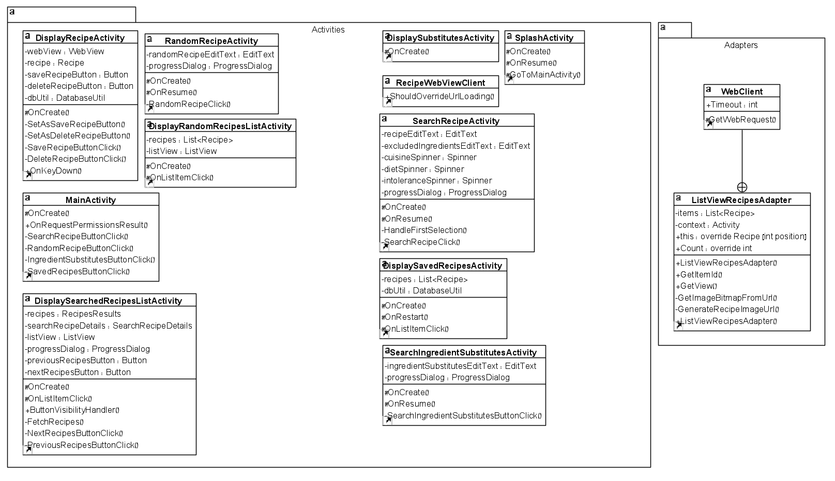
דיאגרמת מחלקות כללית של המערכת:

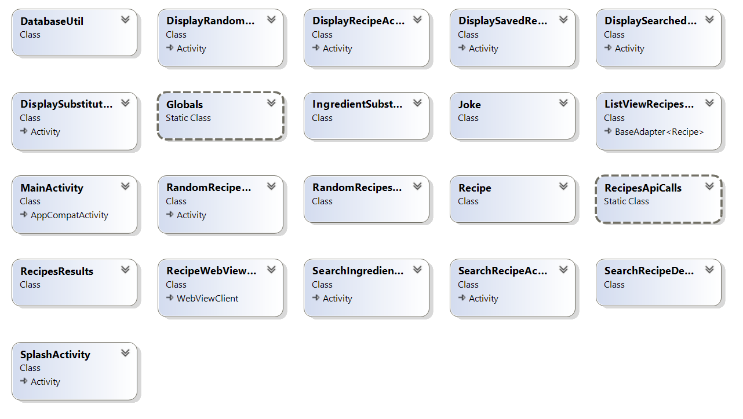

דפוסי עיצוב
להלן דפוסי העיצוב שנעשה בהם שימוש בפרויקט:
- MVVM - דפוס עיצוב זה בא לידי ביטוי בעיקר בשכבת ה- Graphical User Interface, לפיו קיימת הפרדה בין View, לבין Model כאשר ההתקשרות בניהן מתבצעת באמצעות ViewModel. ה- Model בא לידי ביטוי בשכבה הלוגיקה המתאר את הלוגיקה מאחורי המערכת. הלוגיקה של העמודים במערכת מתוארת ע"י ViewModel (לדוגמה על ידי Data Binding) אשר מציגה את התוכן בעמודים עצמם ברכיבי ה- View.
- Singleton – דפוס עיצוב זה בא לידי ביטוי בשכבת ה-Business Logic במחלקה הסטטית Globals. במחלקה זו נשמרים שדות כללים הנחוצים לתפעול המערכת באופן שוטף המאוגדים בקובץ יחיד. הדפוס בא לידי ביטוי בכך, שקיים מופע יחיד של מחלקה זו אליו ניתן לפנות מכל במקום התוכנית בכך ניתן להימנע מיצירה של כמה מופעים עבור מחלקה שנדרש עבורה בדיוק מופע אחד לכל היותר.

שינויים אפשריים במערכת
מערכת זו תוכננה ועוצבה כך שניתן להכניס שינויים עתידיים באופן שהינו קל ליישום:
- המערכת בנויה על בסיס מודל 3-Tier, שבו המערכת מופרדת לשלוש שכבות. באמצעות הפרדה זו, ניתן להחליף כל שכבה בשכבה חדשה מבלי להחליף את המימוש של השכבה האחרות. באופן זה, ניתן לדוגמה להחליט כי שכבת התצוגה שכרגע מבוססת Xamarin Android, יכולה להיות מבוססת WPF. באופן דומה, ניתן להחליף את בסיס הנתונים מ- Sql Server ל- MongoDB.
- המערכת עושה שימוש בקבועים מסוימים אשר מופיעים בשכבת ה- Business Logic במחלקה Globals. ערכים אלו אינם ניתנים לשינוי על ידי המשתמש (לדוג' כמות התוצאות שיחזרו לכל חיפוש), ניתן ליישום ממשק משתמש מתאים המאפשר לשנות ערכים אלו.
- ה-API בו המערכת משתמש, מאפשר לבצע חיפושים נרחבים הקשורים למתכונים. לדוג' התאמת יין לארוחה, קבלת תפריט יומי/שבועי לפי כמות קלוריות ועוד אפשרויות רבות. ניתן להרחיב את המערכת ולתמוך באפשרויות אלו.
- ניתן להוסיף אפשרות לשיתוף מתכונים שמורים בין מכשירים שונים התומכים באפליקציה ע"י יצירת משתמש בשרת מרוחק ושמירת המידע הרצוי.
- ניתן להוסיף תפריט כללי המוצמד לכל מסך באפליקציה אשר באמצעותו ניתן לנווט בין המסכים השונים במערכת. לדוג' מצפייה במתכון באמצעות WebView, ניתן יהיה לבצע חיפוש של מתכונים אקראיים באמצעות בחירת אפשרות זו בתפריט. זאת לעומת המצב הנוכחי במערכת בו צריך לחזור עד המסך הראשי בשביל להחליף סוג של חיפוש.
- מחיקה מרובה של מתכונים במסך המציג מתכונים שמורים ע"י Multiple Selection ב- ListView, זאת בניגוד למצב הנוכחי בו יש להיכנס למתכון עצמו וללחוץ על כפתור המחיקה שם על מנת להסיר את המתכון מבסיס הנתונים.
- אפשרות לשמירה מרובה של מתכונים במסכי ה- ListView ע"י Multiple Selection, בדומה למתואר בסעיף הקודם.

דיאגרמות רצף
להלן דיאגרמות רצף המתארות את התהליכים המרכזיים במערכת. יתכנו שינויים והבדלים בין הדיאגרמות לבין המימוש, זאת ע"מ להציג באופן כללי כיצד פועלת המערכת לצורך פישוט הדיאגרמה ומניעת העמסת מידע.
דיאגרמת רצף עבור חיפוש מתכונים לפי שם
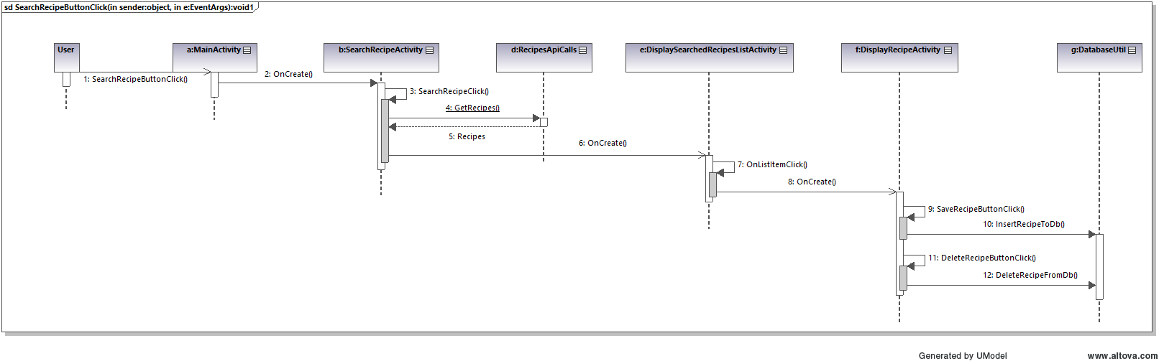
דיאגרמת רצף עבור חיפוש מתכונים אקראיים
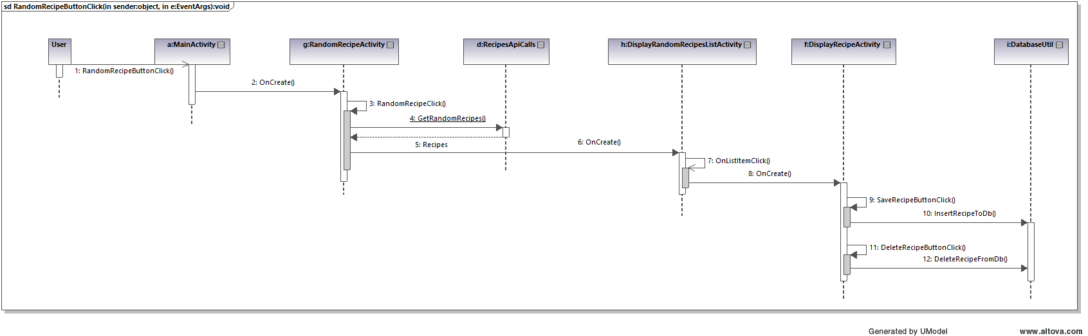
דיאגרמת רצף עבור חיפוש תחליפים למתכונים
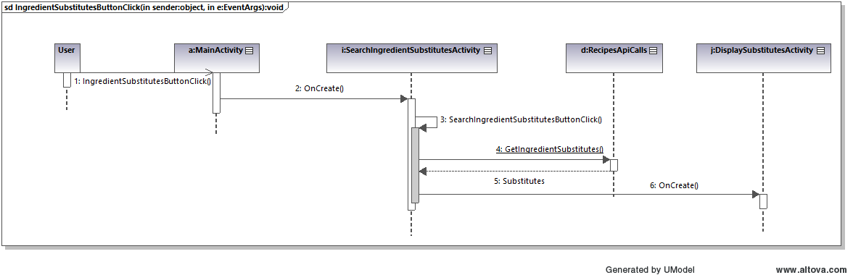
דיאגרמת רצף עבור הצגת מתכונים שמורים
